「自分はどんな気持ち？」①

年 組 番

名前
●4コマ目は？
３コマのマンガを見て，その後主人公がどんなことをするか考えて，４コマ目の空らんに書いてください。
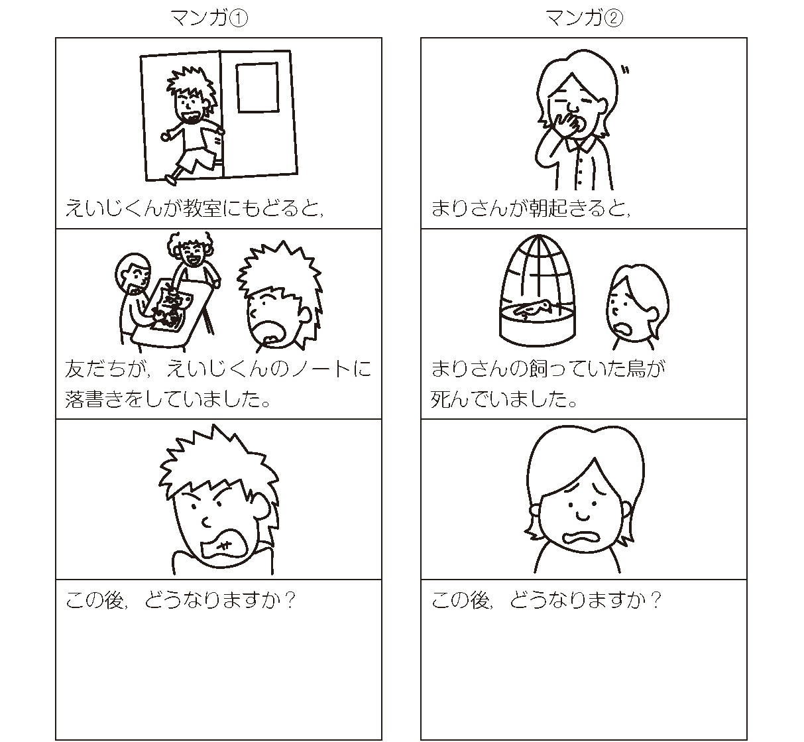
●今日の学習の感想

